Re=50

Pr=1

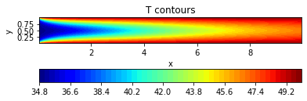

Re=100

Pr=1

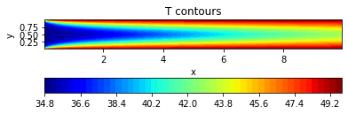

Re=50

Pr=10

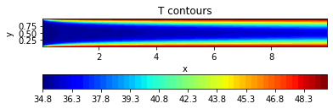

Re=100

Pr=10

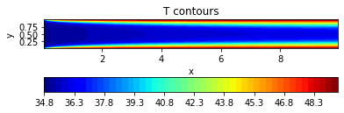

Re=50

Pr=0.1

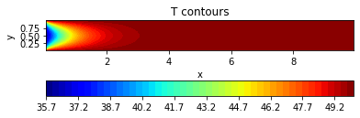

Re=100

Pr=0.1

